Министерство образования Новосибирской области

ГБПОУ НСО «Новосибирский авиационный технический колледж им. Б.С. Галущака»

Практическая работа №6

**Учебная дисциплина: Разработка мобильных приложений**

Тема: Создание сетевого репозитория.

Выполнил: Чайка Евгений Вячеславович  
Группа: ПР-22.107К

Проверила: Климова Ирина Сергеевна

**Создание локального репозитория и его веток**

в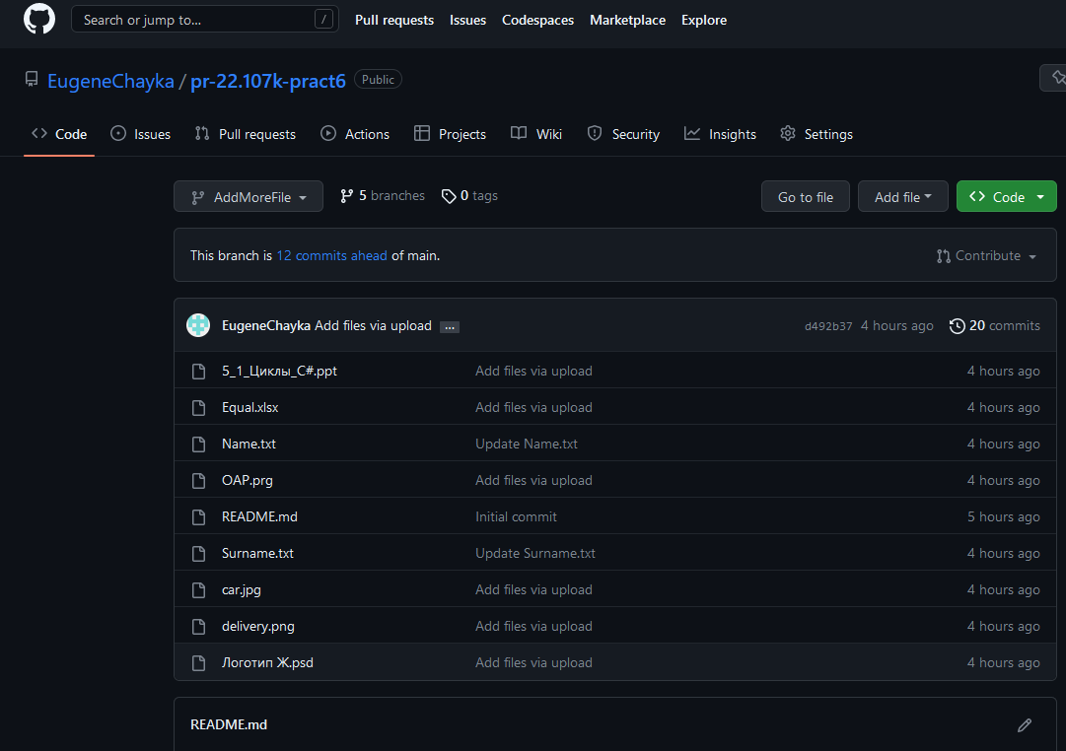

Клонирование сетевого репозитория на ПК

